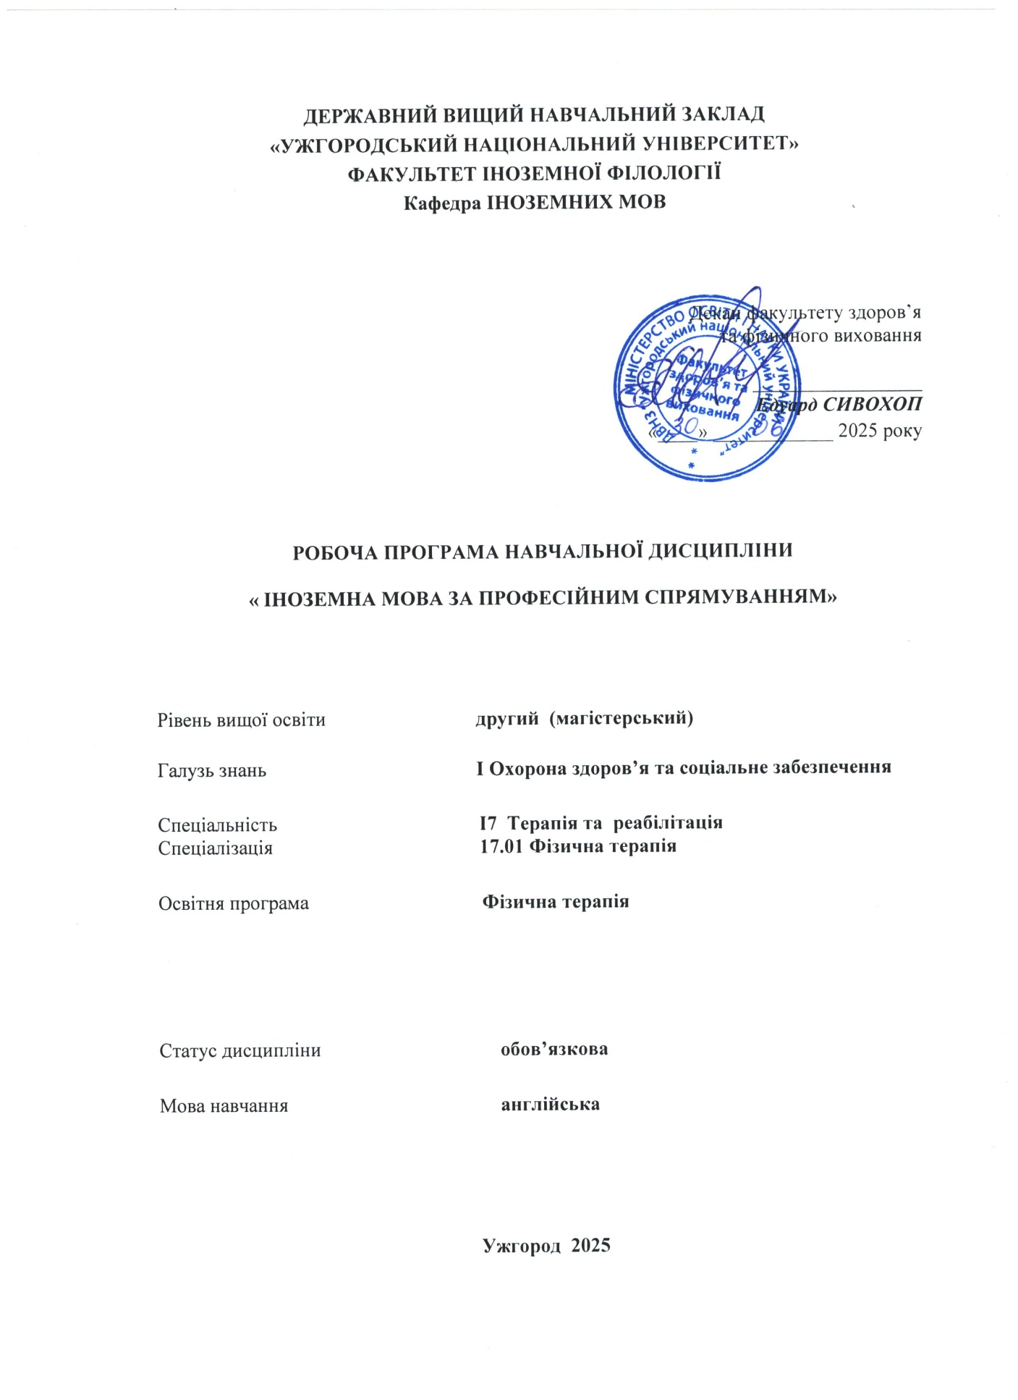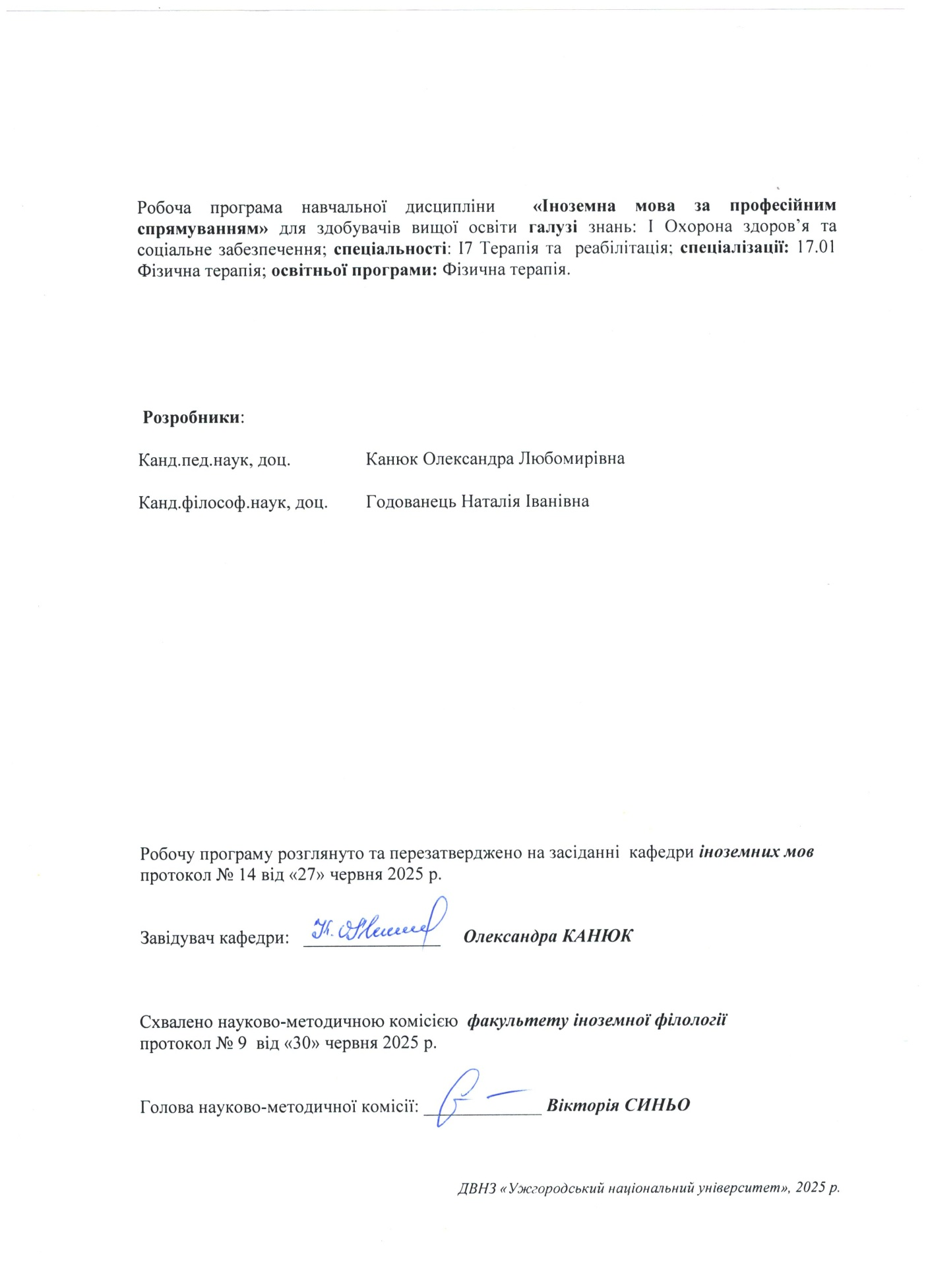ДЕРЖАВНИЙ ВИЩИЙ НАВЧАЛЬНИЙ ЗАКЛАД
«УЖГОРОДСЬКИЙ НАЦІОНАЛЬНИЙ УНІВЕРСИТЕТ»
ФАКУЛЬТЕТ ІНОЗЕМНОЇ ФІЛОЛОГІЇ
Кафедра ІНОЗЕМНИХ МОВ

Декан факультету здоров’я
та фізичного виховання

_________________
Едуард СИВОХОП
«____» ____________ 2025 року

РОБОЧА ПРОГРАМА НАВЧАЛЬНОЇ ДИСЦИПЛІНИ

« ІНОЗЕМНА МОВА ЗА ПРОФЕСІЙНИМ СПРЯМУВАННЯМ»

Рівень вищої освіти | другий (магістерський)
Галузь знань | І Охорона здоров’я та соціальне забезпечення
Спеціальність  Спеціалізація | І7 Терапія та реабілітація  17.01 Фізична терапія
Освітня програма | Фізична терапія
Статус дисципліни | обов’язкова
Мова навчання | англійська
 | Ужгород 2025
Робоча програма навчальної дисципліни «Іноземна мова за професійним спрямуванням» для здобувачів вищої освіти галузі знань: І Охорона здоров’я та соціальне забезпечення; спеціальності: І7 Терапія та реабілітація; спеціалізації: 17.01 Фізична терапія; освітньої програми: Фізична терапія.

Розробники:

Канд.пед.наук, доц. | Канюк Олександра Любомирівна
Канд.філософ.наук, доц. | Годованець Наталія Іванівна

Робочу програму розглянуто та перезатверджено на засіданні кафедри іноземних мов
протокол № 14 від «27» червня 2025 р.

Завідувач кафедри: _______________ Олександра КАНЮК

Схвалено науково-методичною комісією факультету іноземної філології
протокол № 9 від «30» червня 2025 р.

Голова науково-методичної комісії: _____________ Вікторія СИНЬО

ДВНЗ «Ужгородський національний університет», 2025 р.

- ОПИС НАВЧАЛЬНОЇ ДИСЦИПЛІНИ

Найменування показників | Розподіл годин за навчальним планом
Найменування показників | Денна форма навчання
Кількість кредитів ЄКТС – 3 | Рік підготовки:
Загальна кількість годин – 90 | 1-й
Кількість модулів – 1 | Семестр:
Тижневих годин для денної форми навчання: 2  аудиторних – 36  самостійної роботи студента – 54 | 1-й
 | Лекції:
 | 0
 | Практичні:
 | 0
Вид підсумкового контролю:  залік | Лабораторні:
Вид підсумкового контролю:  залік | 36
Форма підсумкового контролю:  усна | Самостійна робота:
Форма підсумкового контролю:  усна | 54

- МЕТА НАВЧАЛЬНОЇ ДИСЦИПЛІНИ

Метою вивчення навчальної дисципліни «Іноземна мова за професійним спрямуванням» є формування у студентів іншомовної комунікативної компетенції у сфері професійного спілкування в усній і письмовій формах у процесі навчання, виховання, освіти і розвитку особистості студента. Вона полягає у практичному оволодінні студентами різними видами мовленнєвої діяльності відповідно до профілю майбутньої професії: інформаційних засобів, опрацювання фахової літератури, адекватне сприйняття іноземних джерел на міжнародному рівні; користування усним монологічним та діалогічним мовленням у межах професійної тематики, переклад з іноземної мови на рідну спеціалізованих матеріалів, вміння підготуватися до участі у міжнародних зустрічах, конференціях, семінарах.

Відповідно до освітньої програми «Фізична терапія», вивчення дисципліни сприяє формуванню у здобувачів вищої освіти таких компетентностей:

ЗАГАЛЬНІ КОМПЕТЕНТНОСТІ (ЗК)

ЗК 02. Здатність до пошуку, оброблення та аналізу інформації з різних джерел.
ЗК 03. Здатність до адаптації та дії в новій ситуації.

Загальні компетентності (З) Професійний стандарт «Фізичний терапевт»
З.03 Здатність до професійної комунікаціїнностей фізичного терапевта
З.04 Здатність вільно спілкуватися державною мовою усно і письмово
З.05 Здатність спілкуватися іноземною мовою усно і письмово

СПЕЦІАЛЬНІ КОМПЕТЕНТНОСТІ СПЕЦІАЛЬНОСТІ (СК)

СК 02. Здатність клінічно мислити, планувати терапію, застосовувати науково обґрунтовані засоби та методи доказової практики (Evidence-based practice), аналізувати та інтерпретувати результати, вносити корективи до розробленої програми фізичної терапії або ерготерапії чи компонентів індивідуального реабілітаційного плану.
СК 03. Здатність ефективно спілкуватися з пацієнтом/клієнтом, його родиною й опікунами, формувати розуміння власних потреб пацієнта та шукати шляхи їх реалізації, розробляти та впроваджувати домашню програму терапії.

Спеціальні (фахові, предметні) компетентності.
Спеціалізація 227.01 Фізична терапія (СКфт)

СКфт 06. Здатність провадити наукову діяльність у сфері фізичної терапії.

Професійні компетентності (за трудовою дією або групою трудових дій) Професійний стандарт «Фізичний терапевт»
А1 Здатність застосовувати у професійній діяльності законодавчі, нормативно- правові акти України, міжнародні та інші документи, що стосуються організації надання послуг з фізичної терапії
Е1 Здатність здійснювати освітню, просвітницьку діяльність з питань фізичної терапії

- ПЕРЕДУМОВИ ДЛЯ ВИВЧЕННЯ НАВЧАЛЬНОЇ ДИСЦИПЛІНИ

Відповідно до освітньо-професійної програми «Фізична терапія» передумов вивчення навчальної дисципліни «Іноземна мова за професійним спрямуванням» немає.

- ОЧІКУВАНІ РЕЗУЛЬТАТИ НАВЧАННЯ

Відповідно до освітньої програми «Фізична терапія» вивчення навчальної дисципліни повинно забезпечити досягнення здобувачами вищої освіти таких програмних результатів навчання (ПРН):

Програмні результати навчання | Шифр ПРН
Спілкуватися з пацієнтом/клієнтом для визначення його потреб та очікувань щодо його рухової активності та результатів фізичної терапії. | ПРфт 07
Дотримуватись основних юридичних та етичних вимог, провадити діяльність зі згоди пацієнта/клієнта. | ПРфт 18

Очікувані результати навчання, які повинні бути досягнуті здобувачами освіти після опанування навчальної дисципліни «Іноземна мова за професійним спрямуванням»:

Очікувані результати навчання з дисципліни | Шифр ПРН
Вміти спілкуватися з пацієнтом/клієнтом для визначення його потреб та очікувань щодо його рухової активності та результатів фізичної терапії. | ПРфт 07
Дотримуватись основних юридичних та етичних вимог, провадити діяльність зі згоди пацієнта/клієнта. | ПРфт 18

5. ЗАСОБИ ДІАГНОСТИКИ ТА КРИТЕРІЇ ОЦІНЮВАННЯ
РЕЗУЛЬТАТІВ НАВЧАННЯ

Засоби оцінювання та методи демонстрування результатів навчання

Методи навчання
Методи навчання– це способи спільної роботи викладача і студентів, спрямовані на засвоєння студентами теоретичних знань, придбання практичних навичок і умінь, розвиток у них пізнавальних здібностей, формування високих моральних, ділових та професійних якостей.
При проведенні практичних занять з дисципліни «Іноземна мова за професійним спрямуванням» застосовують словесні (розповідь, пояснення, бесіда), інноваційні(мозковий штурм, робота в групах), наочні(ілюстрація, демонстрація) та практичні(виконання вправ) методи навчання.
Засоби оцінювання та методи демонстрування результатів навчання
Засобами оцінювання та методами демонстрування результатів навчання з навчальної дисципліни є: накопичувальна бально-рейтингова система, що передбачає оцінювання студентів за усі види аудиторної та поза аудиторної навчальної діяльності, спрямовані на опанування навчального навантаження з освітньої програми: поточні контроль та оцінювання, поетапний, модульний, підсумковий контроль; залік, презентації, проміжне та підсумкове оцінювання знань відбувається на засадах орієнтованого особистісного підходу з використанням сучасних методик та практик.
Форми контролю та критерії оцінювання результатів навчання
Методи контролю та самоконтролю (поточний контроль): методи усного контролю; методи письмового контролю та самоконтролю.
Поточний контроль знань здійснюється шляхом усного опитування вивчених тем курсу, усного та письмового перекладу з іноземної мови на українську і навпаки, написання самостійних і контрольних робіт, виконання тестових завдань.
Метою поточного оцінювання знань студентів є виявлення їх рівня володіння комунікативними компетентностями відповідно до вимог навчальної програми «Іноземна мова за професійним спрямуванням».
Завданнями поточного оцінювання є виявлення рівня володіння:
- навичками письма;
- навичками говоріння (діалогічного і монологічного);
- навичками читання;
- навичками розуміння на слух іншомовного тексту;
- граматичним матеріалом;
- активним словником змістових модулів.

Форми поточного контролю включають усне опитування студентів на практичних заняттях, презентації та рольові ігри за темами змістових модулів, написання есе, особистого листа та резюме, поза-аудиторне читання та його захист тощо. Крім цього, поточний контроль охоплює такі вибіркові форми самостійної роботи, як: доповідь на студентській науковій конференції, підготовка наукової роботи тощо.
Форма модульного контролю: проводиться з метою визначення стану успішності здобувачів вищої освіти за період теоретичного навчання. Підсумковий модульний контроль знань студентів здійснюється через проведення аудиторних письмових контрольних робіт та/або усного опитування, та/або комп’ютерного тестування.
Форма підсумкового семестрового контролю: Підсумковий семестровий контроль – це підсумкове оцінювання результатів навчання здобувача вищої освіти за семестр, що здійснюється у формі заліку. На підсумковий семестровий контроль виносяться питання, ситуаційні завдання тощо, що передбачають перевірку розуміння здобувачами вищої освіти програмного матеріалу дисципліни в цілому та рівня сформованості відповідних компетентностей після опанування курсу. Підсумковий семестровий контроль оцінюється від 0 до 100 балів і переводиться у національну шкалу та шкалу ЄКТС.

Розподіл балів, які отримують здобувачі вищої освіти (модуль 1)

 | Поточне оцінювання та самостійна робота |  |  |  |  |  |  |  |  |  |  |  |  | Модульна контрольна робота |  | Сума
Т1+Т1.1 | Т2+Т2.1 | Т3+Т3.1 | Т4+Т4.1 | Т5+Т5.1 | Т6+Т6.1 | Т7+Т7.1 | Т8+Т8.1 | Т9+Т9.1 | Т10+Т10.1 | Т11+Т11.1 | Т12+Т12.1 | Т13+Т13.1 | Т14+Т14.1 | 50 | 100
4 | 4 | 4 | 4 | 4 | 4 | 4 | 4 | 3 | 3 | 3 | 3 | 3 | 3 | 50

Т1, Т2 ... – теми

Оцінювання окремих видів навчальної роботи з дисципліни

Вид діяльності здобувача вищої освіти | Модуль 1
Вид діяльності здобувача вищої освіти | Кількість | Максимальна
Вид діяльності здобувача вищої освіти | Кількість | кількість балів
Вид діяльності здобувача вищої освіти | Кількість | (сумарна)
Практичні заняття (допуск, виконання та захист) | 14 | 28
Презентація | 1 | 4
Виконання  індивідуальних  завдань | 1 | 4
Самостійна робота | 14 | 14
Модульна контрольна робота | 1 | 50
Разом | 31 | 100

Критерії оцінювання модульної контрольної роботи: модульний контроль оцінюється в 50 балів.
Критерієм успішного проходження здобувачем освіти поточного оцінювання є досягнення здобувачем освіти не менше 50% балів від загальної кількості запланованої за конкретною темою. Конкретна максимальна кількість балів подається у таблицях розподілу балів, які отримують здобувачі за модуль та за окремі види навчальної роботи.
Неявка на модульну контрольну роботу оцінюються в 0 балів незалежно від причини.
Сумарна оцінка (від 0 до 100 балів) виставляється у відомість модульного контролю. Модуль зараховується, якщо сумарний бал складає не менше 60 балів, і студент виконав і захистив всі практичні роботи, які є складовими даного модуля.
Здобувач вищої освіти, який не з’явився на модульну контрольну роботу, або ж його модульна оцінка складає менше 35 балів, зобов’язаний скласти (перескласти) модуль до початку підсумкового контролю у строки, визначені викладачем дисципліни та погоджені деканатом факультету
Критерії оцінювання підсумкового семестрового контролю.
Підсумковий контроль. За наявності рівня результатів поточних контролів з усіх видів навчальних занять не менше 60 балів, оцінювання виконується без участі студента. У випадку, коли студент за результатами поточних контролів з усіх видів навчальних занять отримав менше 60 балів, або не погоджується з оцінкою, яку отримав під час підсумкового контролю, він має право складати залік. Студент, який не з’явився на залік без поважних причин, вважається таким, що одержав незадовільну оцінку, чи погоджується зі своїм підсумковим контролем.
Якщо студент був не допущений до заліку, він повинен до встановленого терміну перескладання заліку набрати необхідну кількість балів з поточного та /або проміжного контролю, виконуючи додаткові види робіт або перескладаючи модульну контрольну роботу.
Повторне складання підсумкового контролю з дисципліни, коли студент отримав оцінку «не задовільно» (нижче 60-ти балів), допускається не більше двох разів. Спроби студента виправити оцінку й не допустити академічної заборгованості обмежуються терміном в один місяць після закінчення екзаменаційної сесії.

Таблиця відповідності оцінок за різними шкалами оцінювання
Сума балів за всі види навчальної діяльності | ОцінкаECTS | Оцінка за національною шкалою
Сума балів за всі види навчальної діяльності | ОцінкаECTS | для екзамену | для заліку
90-100 | А | відмінно | зараховано
82-89 | В | добре | зараховано
74-81 | С | добре | зараховано
64-73 | D | задовільно | зараховано
60-63 | Е | задовільно | зараховано
35-59 | FX | незадовільно з можливістю повторного складання | незараховано з можливістю повторного складання
0-34 | F | незадовільно з обов’язковим повторним вивченням дисципліни | незараховано з обов’язковим повторним вивченням дисципліни

Критерій оцінювання підсумкового контролю з дисципліни
— «відмінно» (90-100 балів, А) заслуговує студент, який виявив всебічне і глибоке знання програмового матеріалу, вміння вільно виконувати завдання, передбачені програмою, засвоїв основну і ознайомився з додатковою літературою, розуміє взаємозв'язок головних понять дисципліни та їх значення для майбутньої професії;
— «добре» (82-89 балів, B) заслуговує студент, який виявив повне знання програмного матеріалу, успішно виконує передбачені програмою завдання, засвоїв основну літературу рекомендовану програмою, виявив систематичний характер знань з дисциплін і здатний до самостійного доповнення, але під час відповіді допустив деякі неточності;
— «добре» (74-81 бал, C) заслуговує студент, що виявив не цілком повне знання програмного матеріалу, не завжди успішно виконує передбачені програмою завдання, частково засвоїв основну літературу, рекомендовану програмою, виявив не систематичний характер знань з дисциплін і не завжди здатний до їх самостійного доповнення і під час відповіді допускає деякі неточності;
— «задовільно» (64-73 бали, D) заслуговує студент, що виявив знання основного програмного матеріалу в обсязі, необхідному для подальшого навчання та майбутньої роботи за професією, вміє виконувати завдання, передбачені програмою, знайомий з основною рекомендованою літературою. Як правило, дана оцінка виставляється студентам, що допустили помилки у відповіді на заліку чи екзамені та при виконанні залікових або екзаменаційних завдань, але які володіють необхідними знаннями для їх усунення за допомогою викладача;
— «задовільно» (60-63 балів, E) заслуговує студент, що виявив часткове знання основного програмового матеріалу в обсязі, необхідному для подальшого навчання та майбутньої роботи за професією, не завжди вміє виконувати завдання, передбачені програмою, знайомий лише частково з основною рекомендованою літературою. Як правило, дана оцінка виставляється студентам, що допустили грубі помилки у відповіді на заліку чи екзамені та при виконанні залікових або екзаменаційних завдань, але які частково володіють необхідними знаннями для їх усунення за допомогою викладача.
— «незадовільно» (35-59 балів, FX) виставляється студенту, який виявив суттєві прогалини в знаннях основного програмового матеріалу, допустив принципові помилки у виконанні передбачених програмою завдань.
— «незадовільно» (0-34 балів, F) виставляється студенту коли протягом семестру він допустив грубі помилки у виконанні передбачених програмою завдань.

- ПРОГРАМА НАВЧАЛЬНОЇ ДИСЦИПЛІНИ

6.1. Зміст навчальної дисципліни

Модуль 1.
Тема 1. Physiotherapy and Its Main Branches
Тема 1.1. Main area of Physiotherapy
Тема 2. Subject and Goals of Physical Rehabilitation
Тема 2.1. In a Physiotherapist’s Office
Тема 3. Profession of a Physical Therapist
Тема 3.1. The Most Common Therapeutic Means
Тема 4. Physiotherapy- Related Professions
Тема 4.1. The History of Physical Rehabilitation

Тема 5. Types of Physical Therapy
Тема 5.1. Alternative types of physical therapy
Тема 6. Parts Of The Body, Body Cavities

Тема 6.1. Major Physiological Systems
Тема 7. Cardiovascular System

Тема 7.1. The Heart

Тема 8. Respiratory System
Тема 8.1. What Is Pulmonary Rehab for COPD?

Тема 9. Musculoskeletal System: Normal Structure & Function

Тема 9.1. Musculoskeletal Rehabilitation
Тема 10. Human Nervous System
Тема 10.1. Nerve Tissue
Тема 11. Pain
Тема 11.1. Dealing with pain
Тема 12. Ergotherapy
Тема 12.1. Modern Hospitals
Тема 13. Balneotherapy
Тема 13.1. Kinesitherapy
Тема 14. Manual Therapy

Тема 14.1. Manual therapy vs. chiropractor vs. massage

6.2. Структура навчальної дисципліни
Назви змістових модулів і тем | Кількість годин:90
Назви змістових модулів і тем | Форма навчання: денна
Назви змістових модулів і тем | Усього | у тому числі
Назви змістових модулів і тем | Усього | Лекції | Практичні (семінарські) | Лабораторні | Індивідуальна робота | Самостійна робота
1-й семестр
Модуль 1.
Тема 1. Physiotherapy and Its Main Branches | 4 |  |  | 4 |  | 0
Тема 1.1. Main area of Physiotherapy | 4 |  |  | 0 |  | 4
Тема 2. Subject and Goals of Physical Rehabilitation | 4 |  |  | 4 |  | 0
Тема 2.1. In a Physiotherapist’s Office | 4 |  |  | 0 |  | 4
Тема 3. Profession of a Physical Therapist | 3 |  |  | 3 |  | 0
Тема 3.1. The Most Common Therapeutic Means | 4 |  |  | 0 |  | 4
Тема 4. Physiotherapy- Related Professions | 2 |  |  | 2 |  | 0
Тема 4.1. The History of Physical Rehabilitation | 4 |  |  | 0 |  | 4
Тема 5. Types of Physical Therapy | 3 |  |  | 3 |  | 0
Тема 5.1. Alternative types of physical therapy | 4 |  |  | 0 |  | 4
Тема 6. Parts Of The Body, Body Cavities | 2 |  |  | 2 |  | 0
Тема 6.1. Major Physiological Systems | 4 |  |  | 0 |  | 4
Тема 7. Cardiovascular System | 2 |  |  | 2 |  | 0
Тема 7.1. The Heart | 4 |  |  | 0 |  | 4
Тема 8. Respiratory System | 2 |  |  | 2 |  | 0
Тема 8.1. What Is Pulmonary Rehab for COPD? | 4 |  |  | 0 |  | 4
Тема 9. Musculoskeletal System: Normal Structure & Function | 2 |  |  | 2 |  | 0
Тема 9.1. Musculoskeletal Rehabilitation | 3 |  |  | 0 |  | 3
Тема 10. Human Nervous System | 2 |  |  | 2 |  | 0
Тема 10.1. Nerve Tissue | 3 |  |  | 0 |  | 3
Тема 11. Pain | 2 |  |  | 2 |  | 0
Тема 11.1. Dealing with pain | 4 |  |  | 0 |  | 4
Тема 12. Ergotherapy | 2 |  |  | 2 |  | 0
Тема 12.1. Modern Hospitals | 4 |  |  | 0 |  | 4
Тема 13. Balneotherapy | 2 |  |  | 2 |  | 0
Тема 13.1. Kinesitherapy | 4 |  |  | 0 |  | 4
Тема 14. Manual Therapy | 2 |  |  | 2 |  | 0
Тема 14.1. Manual therapy vs. chiropractor vs. massage | 4 |  |  | 0 |  | 4
Модульна контрольна робота | 2 |  |  | 2 |  | 0
Разом за модуль | 90 |  |  | 36 |  | 54

6.3. Теми практичних занять
№  з/п | Назва теми | Кількість годин
№  з/п | Назва теми | денна
 | Модуль 1.
1. | Physiotherapy and Its Main Branches | 4
2. | Subject and Goals of Physical Rehabilitation | 4
3. | Profession of a Physical Therapist | 2
4. | Physiotherapy- Related Professions | 2
5. | Types of Physical Therapy | 2
6. | Parts Of the Body, Body Cavities | 2
7. | Cardiovascular System | 2
8. | Respiratory System | 2
9. | Musculoskeletal System: Normal Structure & Function | 2
10. | Human Nervous System | 2
11. | Pain | 2
12. | Ergotherapy | 2
13. | Balneotherapy | 2
14. | Manual Therapy | 2
 | Модульна контрольна робота | 2
 | Разом за модуль | 36

6.4. Самостійна робота
№  з/п | Назва теми | Кількість годин
№  з/п | Назва теми | денна
 | Модуль 1.
1. | Main area of Physiotherapy | 4
2. | In a Physiotherapist’s Office | 4
3. | The Most Common Therapeutic Means | 4
4. | The History of Physical Rehabilitation | 4
5. | Alternative types of physical therapy | 3
6. | Major Physiological Systems | 3
7. | The Heart | 3
8. | What Is Pulmonary Rehab for COPD? | 3
9. | Musculoskeletal Rehabilitation | 3
10. | Nerve Tissue | 3
11. | Dealing with pain | 4
12. | Modern Hospitals | 4
13. | Kinesitherapy | 4
14. | Manual therapy vs. chiropractor vs. massage | 4
 | Модульна контрольна робота | 0
 | Разом за модуль | 54

6.5. Індивідуальні завдання

Індивідуальне навчально-дослідницьке завдання (ІНДЗ) виконується під час самостійної роботи і сприяє більш поглибленому вивченню теоретичного матеріалу, формуванню вмінь використовувати знання для вирішення відповідних практичних завдань.

№ | Зміст завдання
1 | Розробити конспект заняття на тему: "Physiotherapy Approaches to Post-Stroke Rehabilitation".
2 | Підібрати дидактичні ігри та вправи для закріплення теми "Manual Therapy Techniques in Physiotherapy".
3 | Підготувати ілюстративний матеріал для ознайомлення студентів із темою "Anatomy and Biomechanics in Rehabilitation".
4 | Розробити навчальні ситуації з теми "Emergency Response in Physiotherapy: First Aid and CPR".
5 | Підібрати лексичний мінімум (ключові терміни) до теми "Assistive Technologies and Devices in Rehabilitation".
6 | Розробити презентацію на тему "Physical Therapy for Patients with Musculoskeletal Disorders".
7 | Підготувати діалог англійською мовою на тему "A Consultation Between a Physiotherapist and a Patient".
8 | Аналіз наукового тексту англійською мовою: "The Role of Exercise in Chronic Pain Management".
9 | Підготувати дискусійні питання на тему "The Future of Physiotherapy: Trends and Innovations".

7. ІНСТРУМЕНТИ, ОБЛАДНАННЯ ТА ПРОГРАМНЕ ЗАБЕЗПЕЧЕННЯ, ВИКОРИСТАННЯ ЯКИХ ПЕРЕДБАЧАЄ НАВЧАЛЬНА ДИСЦИПЛІНА

Технічні засоби : комп’ютер, мультимедійні презентації, відеоматеріали, чат, аудіозаписи тощо.
Обладнання:настільні та портативні комп’ютери, смартфони, портативні мультимедійні програвачі.
Програмне забезпечення:офісні програми (Google Meet, Moodle), програми для перегляду файлів (pdf, .djvu), електронні перекладачі текстів, електронні словники, мультимедійне програмне забезпечення, тощо

8. РЕКОМЕНДОВАНІ ДЖЕРЕЛА ІНФОРМАЦІЇ

Основна література
- English for physical therapy and ergotherapy. Learning guide for master's degree students / comp. I. Korneyko, M. Bogun, O. Petrova. Kharkiv: Kharkiv National Medical University, 2023. 60 p.
- English for Students of Physical Education Department : навчальний посібник з англійської мови для студентів факультету фізичної культури / Укладачі : А. В. Уманець, Н.А. Глушковецька, А.В. Дубінська, А. А. Крук; За ред. А. В. Уманець. – Кам’янець-Подільський : ТОВ “Друкарня “Рута”, 2020. 212 c.
- English Proficiency for Physiotherapy Students: the textbook for applicants for higher education / L. G. Budanova, S. V. Zhurkina, I. V. Kolyada – Kharkiv: NUPh, 2021. 98p.

Допоміжна література
- Англійська мова у сфері фізичної культури та реабілітації. Методичні вказівки для практичних занять з англійської мови для підготовки здобувачів вищої освіти освітнього ступеня «бакалавр» спеціальностей 227 “Фізична терапія, ерготерапія” та 017 “Фізична культура та спорт” I частина / Укл.: Шевченко Ю.В.. Чернігів: НУ ”Чернігівська політехніка”, 2023. 46 с.
- Англійська мова : навчально-методичний посібник до практичних занять з дисципліни «Іноземна мова» для студентів спеціальностей «Медицина», «Педіатрія», «Лабораторна діагностика», «Фізична терапія, ерготерапія» / уклад. О. В. Гордієнко, А. В. Неруш, О. Л. Соляненко. – Запоріжжя : [ЗДМУ], 2019. - 102 с
- Murphy R. English Grammar in Use / Raymond Murphy - Cambridge: Cambridge University Press, 2019. 340 p
- Virginia Evans, Jenny Dooley, James Caldwell DDS. Career Paths: Medical. – Express Publishing. 124 p.

Інформаційні ресурси в мережі Інтернет
- https://my.clevelandclinic.org/health/treatments/physical-therapy
- https://journalofethics.ama-assn.org/article/history-physical-medicine-and-rehabilitation-and-its-ethical-dimensions/2015-06
- https://www.ewmotiontherapy.com/blog/manual-therapy-guide
- https://www.careerexplorer.com/careers/physiotherapist/
- https://www.physio-pedia.com/Alternative_Therapies_for_Pain_Conditions
- https://www.sciencedirect.com/topics/medicine-and-dentistry/musculoskeletal-rehabilitation
- https://artromed.od.ua/en/methods-of-treatment/kinesitherapy/

Результати перегляду
робочої програми навчальної дисципліни

Робоча програма перезатверджена на 20___ / 20___ н.р. без змін; зі змінами (Додаток ___). (потрібне підкреслити)
протокол № ___ від «____»__________ 20 ___ р. Завідувач кафедри _________ ________ (підпис) (Прізвище ініціали)

Робоча програма перезатверджена на 20___ / 20___ н.р. без змін; зі змінами (Додаток (потрібне підкреслити)

протокол № ___ від «____»__________ 20 ___ р. Завідувач кафедри _________ ____________ (підпис) (Прізвище ініціали)

Робоча програма перезатверджена на 20___ / 20___ н.р. без змін; зі змінами (Додаток ___). (потрібне підкреслити)

протокол № ___ від «____»__________ 20 ___ р. Завідувач кафедри _________ _______ (підпис) (Прізвище ініціали)

Робоча програма перезатверджена на 20___ / 20___ н.р. без змін; зі змінами (Додаток ___). (потрібне підкреслити)

протокол № ___ від «____»__________ 20 ___ р. Завідувач кафедри _________ _______ (підпис) (Прізвище ініціали)

